
หน่วยการเรียนรู้ที่ ๑๒
คำที่มีพยัญชนะควบกล้ำ

แผนการจัดการเรียนรู้ที่ ๒

คำควบกล้ำไม่แท้


ชั้นประถมศึกษาปีที่ ๒ เวลา ๑ ชั่วโมง

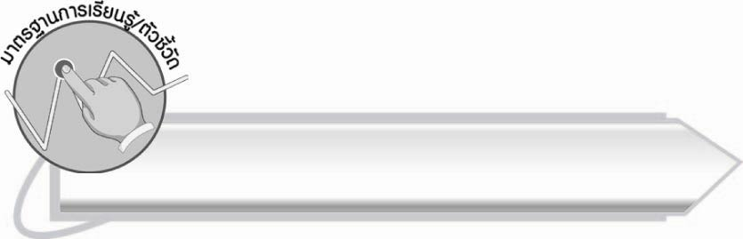
มาตรฐานการเรียนรู้/ตัวชี้วัด

มาตรฐานการเรียนรู้
มาตรฐาน ท ๑.๑ ใช้กระบวนการอ่านสร้างความรู้และความคิดเพื่อนำไปใช้ตัดสินใจ แก้ปัญหาในการดำเนินชีวิต และมีนิสัยรักการอ่าน
ตัวชี้วัด
ท ๑.๑ ป. ๒/๑ อ่านออกเสียงคำ คำคล้องจอง ข้อความ และบทร้อยกรองง่าย ๆ ได้ถูกต้อง

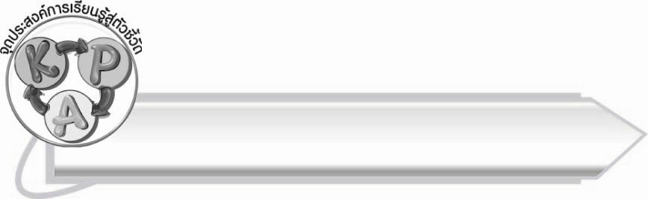
จุดประสงค์การเรียนรู้สู่ตัวชี้วัด

๑. อธิบายลักษณะของคำควบกล้ำไม่แท้ (K)
๒. อ่านออกเสียงคำควบกล้ำไม่แท้ได้ (P)
๓. กระตือรือร้นในการเรียนรู้ (A)

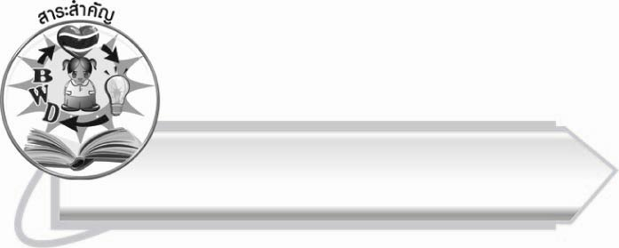
สาระสำคัญ

คำที่มีพยัญชนะต้น ๒ ตัวเรียงกัน มี ร ควบพยัญชนะตัวอื่น แต่อ่านออกเสียงพยัญชนะต้น
ตัวแรกเพียงตัวเดียว หรือออกเสียง ทร เป็น ซ เป็นคำควบกล้ำไม่แท้
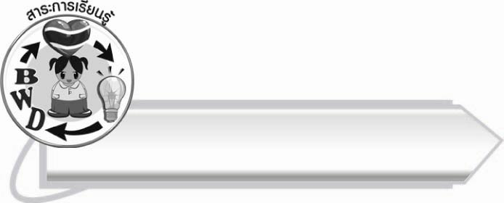
สาระการเรียนรู้

คำควบกล้ำไม่แท้



สมรรถนะสำคัญของผู้เรียน

๑. ความสามารถในการสื่อสาร
- ทักษะการอ่าน
- ทักษะการเขียน
- ทักษะการฟัง การดู และการพูด
๒. ความสามารถในการคิด
- การจำแนก
- การสรุปความรู้
๓. ความสามารถในการแก้ปัญหา



คุณลักษณะอันพึงประสงค์

ใฝ่เรียนรู้
ตัวชี้วัดที่ ๔.๑ ตั้งใจ เพียรพยายามในการเรียนและเข้าร่วมกิจกรรมการเรียนรู้
มุ่งมั่นในการทำงาน
ตัวชี้วัดที่ ๖.๑ ตั้งใจและรับผิดชอบในการปฏิบัติหน้าที่การงาน
ตัวชี้วัดที่ ๖.๒ ทำงานด้วยความเพียรพยายามและอดทนเพื่อให้งานสำเร็จ
ตามเป้าหมาย
รักความเป็นไทย
ตัวชี้วัดที่ ๗.๒ เห็นคุณค่าและใช้ภาษาไทยในการสื่อสารได้อย่างถูกต้อง
เหมาะสม

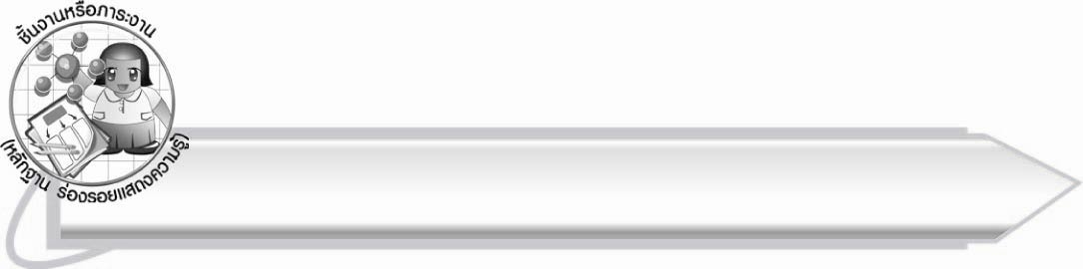
ชิ้นงานหรือภาระงาน (หลักฐาน ร่องรอยแสดงความรู้)

-

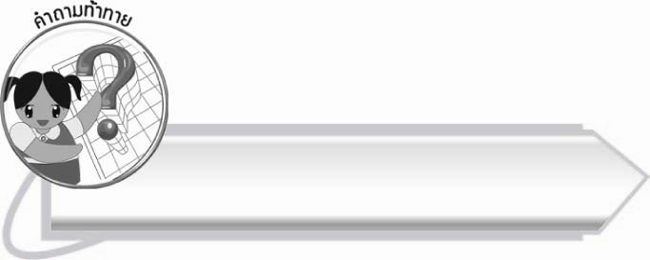
คำถามท้าทาย

พยัญชนะควบกล้ำใดที่อ่านได้ทั้งควบกล้ำแท้และควบกล้ำไม่แท้

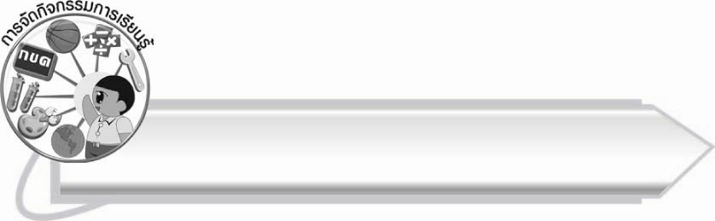
การจัดกิจกรรมการเรียนรู้

๑. ให้นักเรียนช่วยกันอ่านออกเสียงคำจากบัตรคำที่ครูติดบนกระดานทีละคู่
พริก จริง
คราง สร้าง
กราย ทราบ
๒. ให้นักเรียนเปรียบเทียบคำคู่ที่ ๑ และ ๒ ว่าคำทางซ้ายมือออกเสียงต่างกับคำทางขวามืออย่างไร
(คำทางซ้ายมือออกเสียงพยัญชนะต้นพร้อมกัน ๒ ตัว แต่คำทางขวามือออกเสียงเฉพาะพยัญชนะต้น
ตัวหน้า ไม่ออกเสียง ร)
๓. ให้นักเรียนสังเกตการออกเสียงของคำคู่ที่ ๓ ว่าคำทางซ้ายมือออกเสียงเป็นคำควบกล้ำแท้ ส่วนคำทางขวามือออกเสียงพยัญชนะต้นเป็นเสียง ซ
๔. ให้นักเรียนศึกษาความรู้เรื่อง คำควบกล้ำไม่แท้ แล้วช่วยกันอธิบายวิธีการออกเสียงของคำทางขวามือทั้ง ๓ คำ
๕. ให้นักเรียนช่วยกันยกตัวอย่างคำควบกล้ำไม่แท้ ครูเขียนคำบนกระดานแล้วให้นักเรียนอ่านออกเสียงพร้อมกันอีกครั้ง

๖. ให้นักเรียนและครูร่วมกันสรุปความรู้ ดังนี้
๏ คำที่มีพยัญชนะต้น ๒ ตัวเรียงกัน มี ร ควบพยัญชนะตัวอื่น แต่อ่านออกเสียงพยัญชนะต้นตัวแรกเพียงตัวเดียว หรือออกเสียง ทร เป็น ซ เป็นคำควบกล้ำไม่แท้
๗. ให้นักเรียนร่วมกันแสดงความคิดเห็น โดยครูใช้คำถามท้าทาย ดังนี้
๏ พยัญชนะควบกล้ำใดที่อ่านได้ทั้งควบกล้ำแท้และควบกล้ำไม่แท้

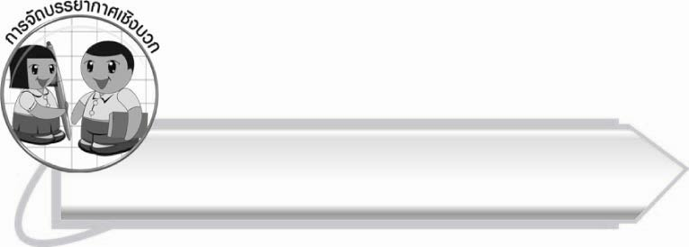
การจัดบรรยากาศเชิงบวก
ให้นักเรียนฝึกสังเกตและออกเสียงคำด้วยตนเอง หากไม่ถูกต้องครูช่วยแนะนำทันที
เพื่อให้นักเรียนเกิดการเรียนรู้ และให้นักเรียนยกตัวอย่างคำที่ใช้ในชีวิตประจำวันเพื่อเชื่อมโยงการเรียน
กับชีวิตจริง

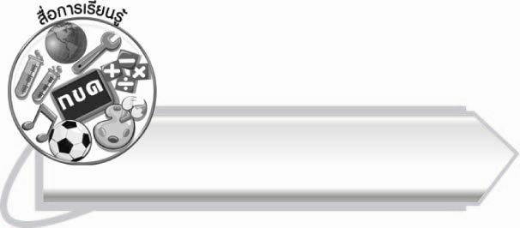
สื่อการเรียนรู้

บัตรคำ

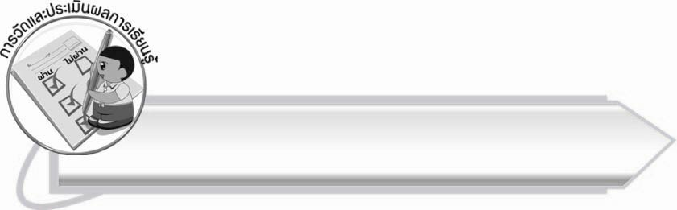
การวัดและประเมินผลการเรียนรู้

๑. วิธีการวัดและประเมินผล
สังเกตพฤติกรรมของนักเรียนในการเข้าร่วมกิจกรรม
๒. เครื่องมือ
แบบสังเกตพฤติกรรมการเข้าร่วมกิจกรรม
๓. เกณฑ์การประเมิน
การประเมินพฤติกรรมการเข้าร่วมกิจกรรม
ผ่านตั้งแต่ ๒ รายการ ถือว่า ผ่าน
ผ่าน ๑ รายการ ถือว่า ไม่ผ่าน
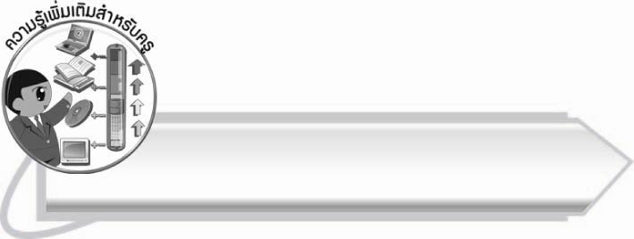

ความรู้เพิ่มเติมสำหรับครู

คำที่มีพยัญชนะควบกล้ำไม่แท้ หรือ คำควบกล้ำไม่แท้ มีการอ่านออกเสียง ๒ แบบ คือ
๑. อ่านออกเสียงพยัญชนะต้นตัวแรกตัวเดียว เช่น
สร้อย อ่านว่า ส้อย
๒. เปลี่ยนเสียง ทร เป็น ซ เช่น
ทราย อ่านว่า ซาย

พยัญชนะที่สามารถอ่านได้ทั้งควบกล้ำแท้และควบกล้ำไม่แท้ คือ ทร

เช่น จันทรา อ่านว่า จัน - ทฺรา
ทร ออกเสียงกล้ำกัน
อินทรา อ่านว่า อิน - ทฺรา
นิทรา อ่านว่า นิด - ทฺรา
พุทรา อ่านว่า พุด - ซา } ทร ออกเสียงเป็น ซ

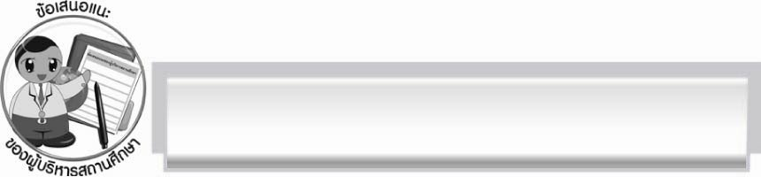
ข้อเสนอแนะของผู้บริหารสถานศึกษา
______________________________________________________________________________
______________________________________________________________________________
______________________________________________________________________________
______________________________________________________________________________
______________________________________________________________________________
______________________________________________________________________________
______________________________________________________________________________
______________________________________________________________________________
______________________________________________________________________________
______________________________________________________________________________
______________________________________________________________________________
______________________________________________________________________________
______________________________________________________________________________
______________________________________________________________________________
______________________________________________________________________________
______________________________________________________________________________
______________________________________________________________________________
______________________________________________________________________________
______________________________________________________________________________
______________________________________________________________________________
______________________________________________________________________________
______________________________________________________________________________
______________________________________________________________________________
______________________________________________________________________________

ลงชื่อ_________________________ (ผู้บริหารสถานศึกษา)
(_________________________)
________/________/_______

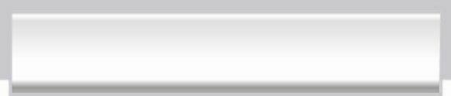
บันทึกหลังการสอน

ผลการจัดการเรียนการสอน

______________________________________________________________________________
______________________________________________________________________________
______________________________________________________________________________
______________________________________________________________________________
______________________________________________________________________________
______________________________________________________________________________

ปัญหา/อุปสรรค

______________________________________________________________________________
______________________________________________________________________________
______________________________________________________________________________
______________________________________________________________________________
______________________________________________________________________________
______________________________________________________________________________

แนวทางแก้ไข

______________________________________________________________________________
______________________________________________________________________________
______________________________________________________________________________
______________________________________________________________________________
______________________________________________________________________________
______________________________________________________________________________

ลงชื่อ__________________________ (ผู้บันทึก)
(_________________________)
________/________/_______

